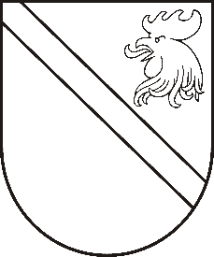
MADONAS NOVADA PAŠVALDĪBA

Reģ. Nr. 90000054572
Saieta laukums 1, Madona, Madonas novads, LV-4801
t. 64860090, e-pasts: pasts@madona.lv

APSTIPRINĀTI
Ar Madonas novada pašvaldības domes
27.05.2021. lēmumu Nr.222
(protokols Nr.13, 13.p.)

SAISTOŠIE NOTEIKUMI Nr. 10
Par grozījumiem Madonas novada pašvaldības saistošajos noteikumos Nr. 3
„Par Madonas novada pašvaldības 2021.gada budžetu”

Noteikumi pieņemti ar likumu noteikto pašvaldības funkciju un uzdevumu izpildes nodrošināšanai.
1. Izteikt Madonas novada pašvaldības saistošo noteikumu Nr. 3 “Par Madonas novada pašvaldības 2021.gada budžetu” (apstiprināti 2021.gada 28. janvāra domes sēdē, protokols Nr.3, 1.p.) 1. punktu šādā redakcijā:
“Apstiprināt Madonas novada pašvaldības pamatbudžetu 2021.gadam
ieņēmumos 26319686,00 eiro apmērā.”
2. Izteikt Madonas novada pašvaldības saistošo noteikumu Nr. 3 “Par Madonas novada pašvaldības 2021.gada budžetu” (apstiprināti 2021.gada 28. janvāra domes sēdē, protokols Nr.3, 1.p.) 2. punktu šādā redakcijā:
“Apstiprināt Madonas novada pašvaldības pamatbudžetu 2021.gadam
izdevumos 32223777,00 eiro apmērā.”

Domes priekšsēdētājs Agris Lungevičs

